

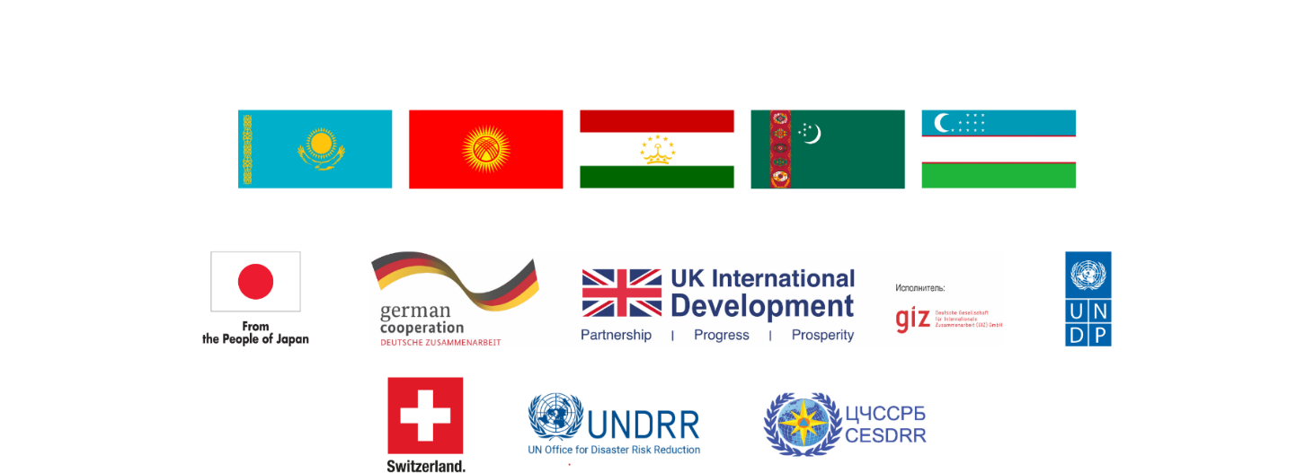
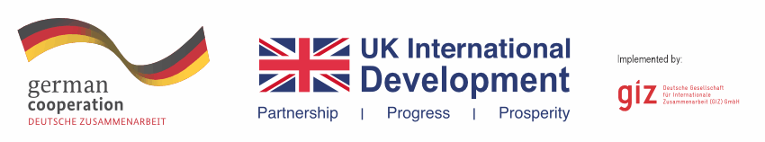










Первоначальный проект,
по состоянию на 14.09.26 года

Концепция
Регионального форума –
Совещания глав чрезвычайных ведомств стран Центральной Азии

(Настоящая Концепция по организации и проведению регионального мероприятия высокого уровня подлежит дополнению и изменению, по согласованию с МЧС Республики Узбекистан)

Центр по чрезвычайным ситуациям и снижению риска стихийных бедствий (ЦЧССРБ) –
Секретариат Регионального Форума – Совещания глав чрезвычайных ведомств стран Центральной Азии
Контактное должностное лицо: +7 (701) 719-10-52, z.yesniyazova@mail.ru
Чрезвычайные ведомства стран центральной азии
Сознавая, что укрепление регионального и международного сотрудничества в области снижения риска бедствий, изменения климата, предупреждения и ликвидации чрезвычайных ситуаций будет содействовать усилению устойчивости, повышению благосостояния и укреплению безопасности стран Центральной Азии,
Поддерживая усилия ООН и других международных организаций в области снижения риска бедствий, изменения климата, оказания международной помощи в случае чрезвычайных ситуаций крупномасштабного и трансграничного характера, исходя из глобальных Целей устойчивого развития до 2030 года, Парижского соглашения об изменении климата, приоритетов и принципов Сендайской рамочной программы по СРБ на 2015–2030 гг.,
В целях обсуждения, согласования, координации совместных действий и принятия решений по вопросам:
- усиления регионального сотрудничества в сфере снижения риска бедствий, изменения климата, предупреждения и ликвидации последствий чрезвычайных ситуаций крупномасштабного и трансграничного характера;
- создания регионального механизма международного реагирования на чрезвычайные ситуации крупномасштабного и трансграничного характера на основе соблюдения общепризнанных норм и принципов международного права, правил, принципов и процедур оказания международной и гуманитарной помощи;
- укрепления устойчивости к землетрясениям, интеграции систем раннего оповещения и взаимного информирования об угрозе или возникновении чрезвычайных ситуаций крупномасштабного и трансграничного характера;
- установления долгосрочного научно-технического и практического сотрудничества между сейсмологическими службами/институтами государств Центральной Азии в области сейсмологии;
- повышения устойчивости городов стран Центральной Азии к рискам стихийных бедствий и изменению климата;
- усиления потенциала безопасного управления трансграничными водными ресурсами Центральной Азии;
- смягчению последствий селей и паводков, имеющих трансграничный характер.
планируют провести Региональный форум –
Совещание глав чрезвычайных ведомств стран Центральной Азии,
Дата проведения: 19-20 октября 2026 года
Место проведения: Республика Узбекистан, город Ташкент, Hilton Tashkent City, улица Укчи 1,
Организаторы:
- Министерство по чрезвычайным ситуациям Республики Узбекистан;
- Программа развития ООН (ПРООН), при финансовой поддержке правительства Японии;
- Германское общество по международному сотрудничеству (GIZ);
- Международная федерация обществ Красного Креста и Красного Полумесяца (МФКК);
- Программа Всемирного Банка “Восстановление устойчивых ландшафтов в Центральной Азии (RESILAND CA+)“, Региональный экологический центр Центральной Азии (РЭЦЦА);
- Управление ООН по снижению риска бедствий (UNDRR);
- KazAID, JICA;
- Центр по чрезвычайным ситуациям и снижению риска стихийных бедствий (ЦЧССРБ) – Секретариат Регионального Форума – Совещания глав чрезвычайных ведомств стран Центральной Азии.
Формат представительства от стран Центральной Азии: 1+9, в том числе:
1 – Глава делегации – руководитель чрезвычайного ведомства.
2 – Специалисты-эксперты чрезвычайных ведомств.
2 – Руководитель и представитель национальных гидрометеорологических служб (НГМС).
2 – Руководитель и представитель национальных сейсмологических служб/институтов.
2 – Руководитель и представитель мэрий – администраций пилотных городов.
1 – Руководитель (представитель) национальных служб по защите от селей и паводков.

Программа
Регионального форума – Совещания глав чрезвычайных ведомств стран Центральной Азии

19 октября, понедельник
Первый день - Региональный форум
Параллельные сессии: 1 – 2 – 3

Сессия 1
Региональные диалоги по вопросам повышения устойчивости городов
к рискам бедствий и изменению климата, а также сейсмической безопасности
Hilton Tashkent City, время проведения: с 10:00 – 18:00, конференц-зал Tashkent 1+ Tashkent 2
Организаторы: ПРООН, GIZ, УСРБ ООН, KazAID, JICA, ЦЧССРБ
Участники от стран Центральной Азии:
- Руководители и представители мэрий – администраций пилотных городов стран Центральной Азии;
- Руководители и представители национальных сейсмологических служб/институтов.
Мероприятие проводится в рамках реализации:
- Регионального проекта ПРООН «Повышение устойчивости городов к стихийным бедствиям и изменению климата в Центральной Азии»;
- Регионального проекта ПРООН «Укрепление региональной системы снижения риска стихийных бедствий в Центральной Азии»;
- Регионального проекта GIZ «Устойчивое и климатически ориентированное развитие городов в Центральной Азии»;
- Проектов KazAID, JICA по вопросам сейсмической безопасности и систем раннего оповещения.
Планируется обсудить и согласовать вопросы:
- повышения устойчивости пилотных крупных городов стран Центральной Азии к рискам стихийных бедствий и изменению климата;
- укрепления взаимодействия и сотрудничества, консолидации действий и расширения партнерства между городами стран Центральной Азии в целях обеспечения инклюзивности, безопасности, жизнестойкости и устойчивости городов к рискам бедствий и изменению климата в рамках «Коалиции устойчивых городов»;
- создания эффективной региональной платформы для координации, обмена знаниями и совместных практических действий, направленных на интеграцию принципов снижения риска бедствий и адаптации к изменению климата в процессы городского планирования и устойчивого развития;
- обеспечения сейсмической безопасности, укрепления устойчивости к землетрясениям, интеграции систем раннего оповещения и взаимного информирования об угрозе или возникновении чрезвычайных ситуаций крупномасштабного и трансграничного характера;
- установления долгосрочного научно-технического и практического сотрудничества между сейсмологическими службами/институтами в области сейсмологии, оценки сейсмической опасности на территории государств Центральной Азии;
- оценки сейсмической опасности и сейсмического риска территорий государств-участников и трансграничных сейсмоактивных зон Центральной Азии;
- совершенствования методов прогноза сильных землетрясений на основе сейсмологических и геолого-геофизических исследований;
- совместного проведения фундаментальных и прикладных научных исследований, в том числе в рамках грантовых и международных программ.

По итогам сессии планируется проведение церемонии подписания итоговых документов по вопросам повышения устойчивости городов к рискам бедствий и изменению климата, а также установления долгосрочного научно-технического и практического сотрудничества между сейсмологическими службами/институтами.

СЕССИЯ 2
Региональный диалог по вопросам усиления потенциала безопасного управления трансграничными водными ресурсами Центральной Азии
и смягчения последствий селей и паводков трансграничного характера
Hilton Tashkent City, время проведения: с 10:00 – 16:30, конференц-зал Tashkent 3
Организаторы: GIZ , RESILAND KG, РЭЦЦА, ЦЧССРБ
Участники от стран Центральной Азии: Руководители и представители национальных гидрометеорологических служб (НГМС) и национальных служб по защите от селей и паводков
Мероприятие проводится в рамках реализации:
- Региональной программы GIZ «Управление климатическими рисками в Центральной Азии»;
- Региональной программы Всемирного Банка “Восстановление устойчивых ландшафтов в Центральной Азии (RESILAND CA+)“, Региональный экологический центр Центральной Азии (РЭЦЦА).
Планируется обсудить и согласовать вопросы:
- развития сотрудничества между национальными гидрометеорологическими службами государств Центральной Азии;
- совершенствования механизмов взаимного обмена гидрометеорологической информацией и данными наблюдений на трансграничных речных бассейнах;
- повышения эффективности гидрометеорологического мониторинга на пилотных трансграничных речных бассейнах с использованием современных информационно-коммуникационных технологий;
- укрепления потенциала национальных гидрометеорологических служб в области безопасного управления трансграничными водными ресурсами;
- совершенствования совместных мер по предупреждению и смягчению последствий селевых потоков, паводков и наводнений трансграничного характера;
- реализации совместных региональных проектов, направленных на развитие гидрометеорологической инфраструктуры, цифровых технологий и устойчивого управления водными ресурсами Центральной Азии;
- реализации первого этапа совместного проекта ЦЧССРБ и GIZ «Усиление потенциала безопасного управления трансграничными водными ресурсами Центральной Азии посредством применения инновационных информационно-коммуникационных технологий» и планов реализации второго этапа проекта на 2026–2027 годы;
- по смягчению последствий селей и паводков, имеющих трансграничный характер, включая Инвестиционный План разрабатываемой при поддержке программы "Восстановление устойчивых ландшафтов в Центральной Азии (RESILAND CA+)".

По итогам сессии планируется проведение церемонии подписания итоговых документов по вопросам по вопросам усиления потенциала безопасного управления трансграничными водными ресурсами Центральной Азии и смягчения последствий селей и паводков трансграничного характера.

СЕССИЯ 3
Региональный диалог по вопросам совершенствования регионального механизма международного реагирования на чрезвычайные ситуации крупномасштабного и трансграничного характера
Заседание Рабочей группы (экспертов) Регионального форума –
Совещания глав чрезвычайных ведомств стран Центральной Азии
Hilton Tashkent City, время проведения: с 16:30 – 19:00
Организаторы: ПРООН, МФКК, ЦЧССРБ
Участники от стран Центральной Азии: Специалисты-эксперты чрезвычайных ведомств
Мероприятие проводится в рамках реализации:
- Регионального проекта ПРООН «Укрепление региональной системы снижения риска стихийных бедствий в Центральной Азии»;
- Проекта МФКК по вопросам совершенствования механизма международного реагирования на ЧС крупномасштабного характера на основе соблюдения общепризнанных норм и принципов международного права, правил, принципов и процедур оказания международной и гуманитарной помощи.
Планируется обсудить и согласовать:
- вопросы укрепления всестороннего взаимовыгодного сотрудничества государств ЦА по вопросам обеспечения готовности к международному реагированию на чрезвычайные ситуации крупномасштабного и трансграничного характера, проведению восстановительных работ;
- меры по совершенствованию механизма международного реагирования и координации совместных действий на основе соблюдения национальных законодательств, межгосударственных соглашений, общепризнанных норм и принципов международного права, международных стратегических программных документов ООН, правил, принципов и процедур оказания международной и гуманитарной помощи;
- проекты итоговых документов Регионального форума – Совещания глав чрезвычайных ведомств стран ЦА.

20 октября, вторник
Второй день

Совещание глав чрезвычайных ведомств стран Центральной Азии

Региональное мероприятие высокого уровня
Hilton Tashkent City, конференц-зал Ballroom

09:00 – 10:00 | Регистрация участников
10:00 – 11:00 | Открытие Совещания глав чрезвычайных ведомств стран Центральной Азии.  Приветственные выступления глав делегаций чрезвычайных ведомств стран Центральной Азии и международных организаций.
11:00 – 11:30 | Групповое фотографирование, кофе-брейк, интервью для СМИ
11:30 – 13:00 | Представление и обсуждение вопросов:  - укрепления устойчивости к землетрясениям, интеграции систем раннего оповещения и взаимного информирования об угрозе или возникновении чрезвычайных ситуаций крупномасштабного и трансграничного характера;  - устойчивости городов к рискам бедствий и изменению климата;  - усиления потенциала безопасного управления трансграничными водными ресурсами Центральной Азии;  - смягчения последствий селей и паводков, имеющих трансграничный характер;  - совершенствования Регионального механизма международного реагирования на чрезвычайные ситуации крупномасштабного и трансграничного характера;  - проведения обзора реализации Стратегии развития сотрудничества стран Центральной Азии в области снижения риска бедствий на 2022–2030 годы;  - участия на Европейской и Центральноазиатской Региональной платформе по снижению риска бедствий (ЕЦАРП) в 2027 году, представления общих достижений в Центральной Азии, выработки предложений по сотрудничеству с участниками ЕЦАРП;  - проведения очередного Регионального форума – Совещания глав чрезвычайных ведомств стран Центральной Азии в 2027 году.
13:00 – 14:00 | Обед
14:00 – 15:30 | - Церемония подписания итоговых документов Регионального форума – Совещания глав чрезвычайных ведомств стран Центральной Азии;  - Заключительные выступления, подведение итогов и закрытие Регионального форума Совещания глав чрезвычайных ведомств стран Центральной Азии.
15:30 – 16:00 | Кофе-брейк
16:00 –18:00 | Многосторонние и двусторонние встречи (по отдельной программе и графику проведения)
19:00 – 21:00 | Ужин от имени Министра по чрезвычайным ситуациям Республики Узбекистан

